"Un año nuevo en que cada mañana resuene como el canto de laudes bajo el esplendor de un revolotear de pájaros"

Frei Betto: "Hago votos por un año nuevo capaz de reencender en nosotros energías generosas, conciencia crítica, solidaridad discreta, afectos adormecidos"
Feliz 2021

"Un nuevo tiempo de alegorías, en el que la poesía nos embriague el alma y la vacuna salve nuestras vidas"

"Para ti y para mí un feliz año nuevo. No un mero cambio numérico del calendario, de quien mantiene su cuerpo inerte, apresado en las raíces de la insensatez"

"Que la casa entera sea un reducto de sabores y saberes agradables al paladar y a la inteligencia"

"Quiero, para ti y para mí, un año nuevo en que el compartir el pan instaure la paz y en el que toda pasión aflore en amor duradero"
03.01.2021 Frei Betto
Para ti y para mí un feliz año nuevo. No un mero cambio numérico del calendario, de quien mantiene su cuerpo inerte, apresado en las raíces de la insensatez. Ni la sucesión de días que se repiten en el giro cíclico de los antiguos griegos, desprovistos de sentido histórico. Ni la multiplicación de las arrugas que se acumulan en nuestros corazones, oxidadas por la cobardía y la nostalgia de no ser lo que se es.
Hago votos por un año nuevo capaz de reencender en nosotros energías generosas, conciencia crítica, solidaridad discreta, afectos adormecidos, y la irrefrenable vitalidad de quien reinventa el amor cada día. Un nuevo tiempo de alegorías, en el que la poesía nos embriague el alma y la vacuna salve nuestras vidas.
Un nuevo año libre de soberbias, de evocaciones ególatras, de rencores asfixiantes y de la indecible envidia causada por la felicidad ajena. Año libre de rumores nefastos, incontinencia de la lengua, indiferencia al dolor y exacerbación de todo aquello que en nosotros va esculpiendo el perfil ácido de la deshumanización.
Para ti y para mí deseo un año nuevo en que cada mañana resuene como el canto de laudes bajo el esplendor de un revolotear de pájaros. Y que nos despertemos con la caricia de oír buenas noticias. Que nuestros gestos sean expresiones litúrgicas de bienamar y de gratitud.
No deseo un año nuevo de viejos vicios arraigados, como el no considerar suficiente lo necesario, acumular cosas superfluas en las gavetas de la casa y del corazón, o el silencio ante las injusticias. Ningún año puede ser nuevo si vamos arrastrando por ahí nuestras almas incendiadas por la ira, el humor unido al rencor, el orgullo como escudo ante quienes nos indican nuestros errores.
Quiero, para ti y para mí, un año nuevo en que el compartir el pan instaure la paz y en el que toda pasión aflore en amor duradero. Un año en el que el tiempo se desanude como un tejido fino y transparente, llevándonos por la ruta de lo transcendente. Año de silente contemplación del milagro de la Creación y cuidadosa protección de la madre naturaleza.
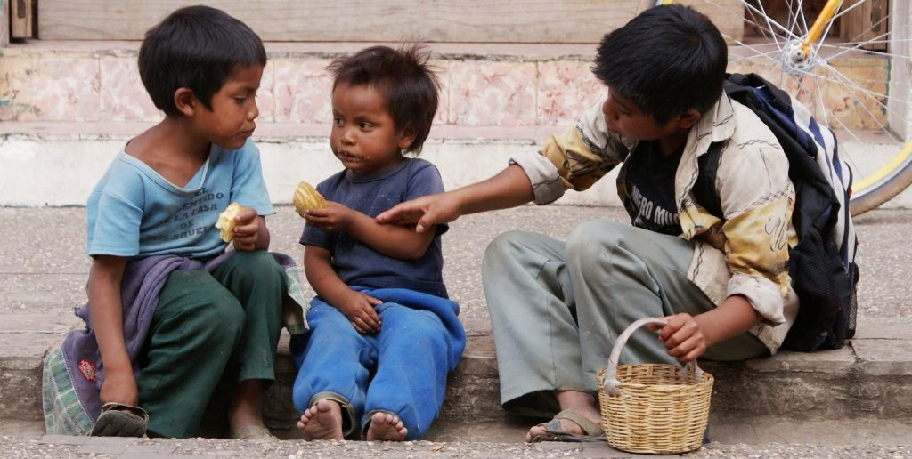
Hago votos de que en el 2021 la ceguera apague nuestras fútiles ilusiones y que renuevos de saludables quimeras bordeen el camino que conduce a lo más íntimo de nosotros mismos. Que sea para nosotros un año de mucha fortuna, lleno de proyectos promisorios, destituido de mezquindades y perjurios.
Buen año es el que trae efervescencia espiritual, el vino para embriagarnos de lo sagrado, el alma tejida de alegrías inefables, los pasos movidos por la voluntad alada, el vigor juvenil del que no encara la vejez como una enfermedad. Un año para renovar antiguas amistades, liberarse de apegos voraces, cambiar la charlatanería por el banquete reflexivo de los libros y dejar que la música inunde nuestros más recónditos sentimientos.
Año nuevo es el que transfigura nuestras más secretas intenciones y proyecta luz en los caminos excavados por cada una de nuestras actitudes positivas. Así, habrán de caer las escamas de nuestros ojos, los oídos acogerán la melodía sideral, nos embriagará el perfume del optimismo, y de nuestros labios brotarán cantos de aleluya.
Para ti y para mí, que el año 2021 sea nido de fértiles esperanzas y senda primaveral rumbo a otros mundos posibles. En la mesa, la gratuidad inconsútil; a la puerta, nuestras resistencias desarmadas; en la sala, un rumor de ángeles. Y que la casa entera sea un reducto de sabores y saberes agradables al paladar y a la inteligencia.
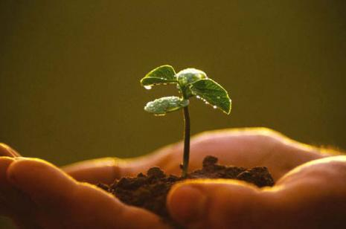
Sea nuevo, para ti y para mí, el año entrante, no por reiniciar la sucesión de meses, semanas y días, sino por revitalizar nuestros buenos propósitos, librarnos de la apatía ante los desafíos demandados por la utopía y arrancar de nuestra alma toda hierba maligna sembrada por ambiciones desmedidas.
Nuevo por inocularnos la modestia traslúcida de abuelas afectuosas, el fervor espiritual de los místicos, la exuberancia de los bailarines que multiplican las potencialidades del cuerpo. Año de romper las barreras del prejuicio, derribar los cercos de la ganancia, fertilizar con semillas altruistas el suelo que pisamos.
Para ti y para mí, un feliz año nuevo en el que la vida sea celebrada diariamente como un don de Dios, dádiva amorosa, encantadora aventura.
Frei Betto es escritor, autor de “El arte de sembrar estrellas”, entre otros libros. Librería virtual
Traducción de J.L.Burguet
https://www.religiondigital.org/opinion/Frei-Betto-Feliz-ano-nuevo-Brasil_0_2300169991.html?utm

